**OBEC VÝPRACHTICE**

**Zastupitelstvo obce Výprachtice**

**Obecně závazná vyhláška obce Výprachtice**

**č. 1/2019,**

**o stanovení systému shromažďování, sběru, přepravy, třídění, využívání a odstraňování komunálních odpadů a nakládání se stavebním odpadem na území obce Výprachtice**

Zastupitelstvo obce Výprachtice se na svém zasedání dne 4. 12. 2019 usnesením č.153/10/2019 usneslo vydat na základě § 17 odst. 2 zákona č. 185/2001 Sb., o odpadech a o změně některých dalších zákonů, ve znění pozdějších předpisů, a v souladu s § 10 písm. d) a § 84 odst. 2 písm. h) zákona č. 128/2000 Sb., o obcích (obecní zřízení), ve znění pozdějších předpisů, tuto obecně závaznou vyhlášku (dále jen „vyhláška“):

**Čl. 1**

## **Úvodní ustanovení**

Tato vyhláška stanovuje systém shromažďování, sběru, přepravy, třídění, využívání a odstraňování komunálních odpadů vznikajících na území obce Výprachtice[1].

**Čl. 2**

## **Třídění komunálního odpadu**

1. Komunální odpad se třídí na složky:
2. biologické odpady rostlinného původu,
3. papír,
4. plasty včetně PET lahví (dále jen „plast“),
5. sklo čiré,
6. sklo barevné,
7. kovy,
8. nebezpečné odpady,
9. objemný odpad,
10. nápojové kartony[2],
11. jedlé oleje a tuky,
12. směsný komunální odpad.
13. Objemný odpad je takový odpad, který vzhledem ke svým rozměrům nemůže být umístěn do sběrných nádob (např. koberce, matrace, nábytek apod.).
14. Směsným komunálním odpadem se rozumí zbylý komunální odpad po stanoveném vytřídění podle odstavce 1 písm. a) až j).

**Čl. 3**

## **Shromažďování a svoz tříděného odpadu**

1. Tříděný komunální odpad je shromažďován do zvláštních sběrných nádob, sběrných pytlů a velkoobjemových kontejnerů.
2. Zvláštní sběrné nádoby na **papír, plast, sklo čiré a sklo barevné** jsou umístěny na stanovištích sběrných nádob tříděného odpadu uvedených v příloze č. 1 této vyhlášky. **Jedlé oleje a tuky** jsou umístěny na stanovištích č. 1, 2, 3 a 4 dle přílohy č. 1 této vyhlášky.
3. Zvláštní sběrné nádoby na **papír, plast, sklo čiré, sklo barevné, kovy a jedlé oleje a tuky** jsou barevně odlišeny či označeny příslušnými nápisy:
4. papír – kontejner s horním výsypem barvy modré;
5. plast – kontejner s horním výsypem barvy žluté a černé;
6. sklo čiré – kontejner se spodním výsypem barvy bílé;
7. sklo barevné – kontejner se spodním výsypem barvy zelené;
8. jedlé oleje a tuky[3] – plastové nádoby barvy zelené o objemu 240 l.
9. Oddělené soustřeďování **papíru** a **nápojových kartonů** je zajištěno také prostřednictvím sběrných pytlů, které jsou zdarma k dispozici na obecním úřadě. Pro oddělené soustřeďování **papíru** jsou určenysběrné plastové pytle modré a černé barvy a pro oddělené soustřeďování **nápojových kartonů jsou určeny** sběrné plastové pytle oranžové barvy. Stanoviště naplněných sběrných pytlů jsou u stanovišť sběrných nádob tříděného odpadu uvedená v příloze č 1.
10. Pro shromažďování kovů je určen kontejner o objemu 1100 l, který je umístěn v areálu čistírny odpadních vod ve Výprachticích.
11. K odkládání **biologického odpadu rostlinného původu** jsou určeny:
12. sběrné nádoby (kompostéry o objemu 900 l) určené pro obecné užívání jsou umístěny na p. p. č. 386/6, 322/11, 503/7, 260/1, 266/1 v k. ú. Výprachtice;
13. velkoobjemové kontejnery o objemu 7 m3 jsou umístěny na p. p. č. 3148/55, 491/3, 1802/39 v k. ú. Výprachtice a p. p. č. 1518/2 v k. ú. Koburk.
14. Sběr a svoz **nebezpečných složek komunálního odpadu** je zajišťován minimálně dvakrát za rok jejich odebíráním na předem vyhlášených přechodných stanovištích přímo do zvláštních sběrných nádob k tomuto sběru určených. Informace o sběru jsou zveřejňovány na webových stránkách obce, výlepových plochách a v místním tisku.
15. Sběr a svoz **objemného odpadu** je zajišťován dvakrát ročně jeho odebíráním v areálu čistírny odpadních vod ve Výprachticích, a to ve stejných dnech jako svoz nebezpečných složek komunálního odpadu.
16. Do zvláštních sběrných nádob, sběrných pytlů a velkoobjemových kontejnerů je zakázáno ukládat jiné složky komunálních odpadů, než pro které jsou určeny.

**Čl. 4**

## **Shromažďování směsného komunálního odpadu**

1. Směsný komunální odpad se shromažďuje do sběrných nádob a velkoobjemových kontejnerů.
2. Pro účely této vyhlášky se sběrnými nádobami rozumějí:
3. typizované sběrné nádoby (kovové nebo plastové popelnice, kulatého provedení o objemu 110 l) určené ke shromažďování směsného komunálního odpadu,
4. odpadkové koše, které jsou umístěny na veřejných prostranstvích v obci, sloužící pro odkládání drobného směsného komunálního odpadu.
5. Stanoviště sběrných nádob je místo, kde jsou sběrné nádoby trvale nebo přechodně umístěny za účelem dalšího nakládání se směsným komunálním odpadem oprávněnou osobou. Stanoviště sběrných nádob jsou individuální nebo společná pro více uživatelů.
6. Automobilové kontejnery na směsný komunální odpad jsou umístěné ve Valteřicích a na Malé Straně[4].

**Čl. 5**

**Nakládání se stavebním odpadem**

1) Stavebním odpadem se rozumí stavební a demoliční odpad. Stavební odpad není odpadem komunálním.

2) Stavební odpad lze použít, předat či odstranit pouze zákonem stanoveným způsobem[5].

**Čl. 6**

**Závěrečná ustanovení**

1. Zrušuje se Obecně závazná vyhláška č. 1/2015, o stanovení systému shromažďování, sběru, přepravy, třídění, využívání a odstraňování komunálních odpadů a nakládání se stavebním odpadem na území obce Výprachtice, ze dne 17. června 2015.
2. Tato vyhláška nabývá účinnosti patnáctým dnem po dni vyhlášení.

………………………………………. ……………………………………….

JUDr. Miroslav Stejskal Luděk Skalický, DiS.

místostarosta starosta

Vyvěšeno na úřední desce obecního úřadu dne: …………………..

Sejmuto z úřední desky obecního úřadu dne: ………………………

Zveřejnění vyhlášky bylo shodně provedeno na elektronické úřední desce.

**Příloha č. 1 vyhlášky**

Stanoviště sběrných nádob tříděného odpadu

stanoviště č. 1: u garáže naproti č. p. 1

stanoviště č. 2: u Hasičské zbrojnice Výprachtice (naproti Konzumu)

stanoviště č. 3: u Kovárny

stanoviště č. 4: u hasičské zbrojnice Koburk

stanoviště č. 5: na Haldě u garáží

stanoviště č. 6: na Hoblovně u přečerpávací stanice

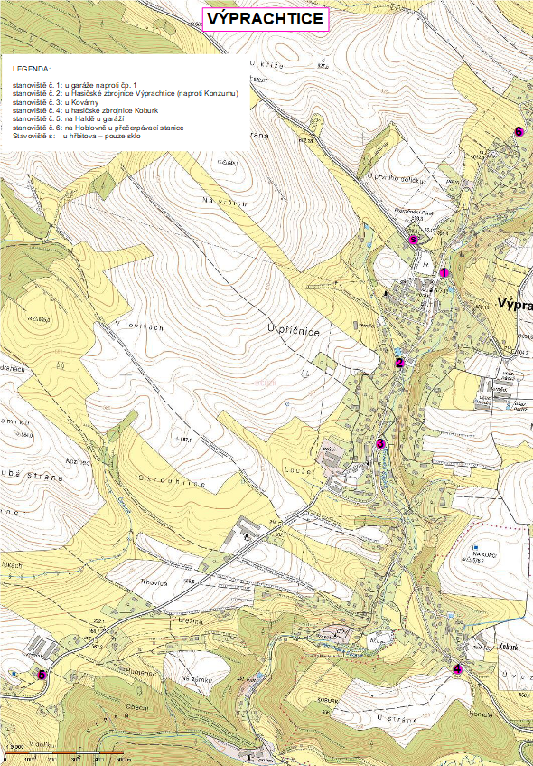

1. Vyhláška Ministerstva životního prostředí č. 93/2016 Sb., o Katalogu odpadů.
2. např. tetrapak
3. jedlé oleje a tuky jsou odkládány do sběrné nádoby v uzavřené plastové nádobě (lahvi, kanystru apod.)
4. Tyto kontejnery jsou určené pro fyzické osoby vlastnící nemovitost na místě nedostupném pro svozovou techniku v těchto lokalitách. Tyto kontejnery neslouží k ukládání objemného odpadu
5. Pro odložení stavebního odpadu je možné si objednat velkoobjemový kontejner, který bude přistaven a odvezen za úplatu.